Пример использования карельской музыки на музыкальных занятиях, развлечениях, праздниках с детьми дошкольного возраста в ДОУ
Досуговое мероприятие для детей старшего дошкольного возраста.
(авторская разработка)

«КАРЕЛЬСКИЕ ПОСИДЕЛКИ»

Цель: формирование основ духовно-нравственного воспитания дошкольников, через образцы карельской музыкальной культуры.
Задачи:
- Познакомить детей с музыкой и музыкальными инструментами карельского народа.
- Приобщить детей к истокам карельской музыки.
- Побуждать речевую активность детей, обучить использованию в речи распространенных предложений, обогащать активный и пассивный словарь.
- Развивать психические процессы: внимание, память, мышление.
- Воспитывать любовь к своей малой Родине, к карельскому музыкальному народному творчеству.
Музыкальный материал:
1. Ансамбль кантеле «Дарьюшка-Марьюшка»
2. Ансамбль кантеле «Девичья»
3. Ю. Кияметдинова. Полька «Отвернись – повернись»
4. Г.А. Вавилов – «Черемуха»
5. «Мы в Карелии живем» музыка и слова Пац С.В.
6. Г.А. Вавилов – «Черемуха» - танец
7. «Гули-Гули раз» карельская народная игра
8. Стравинский И. «Девичья песня»
9. Зайцева П. «Карелочка»
10. «Картошечка в горшочке» карельская игра
11. Г.Вавилов, сл. Е. Маркова «Песня о Карелии»
12. Карельские загадки, пословицы, поговорки, частушки.
Зал оформлен под избу: прялка, полки с деревенской утварью, на столе, накрытым скатертью с карельской вышивкой стоит самовар, лавки застелены плетеными половиками. На центральной стене расположено окно деревенской избы, в котором видится карельский пейзаж.
Ансамбль кантеле «Дарьюшка-Марьюшка»
( Хозяйка хлопочет по-хозяйству.)
Хозяйка: На завалинке в светелке иль на бревнышках, каких,
Собирали посиделки пожилых и молодых.
При лучине ли сидели, иль под светлый небосвод-
Говорили, песни пели и водили хоровод.
Быт людей отмечен веком, поменялся старый мир,
Нынче, все мы по – сусекам личных дач или квартир.
Наш досуг, порою, мелок, и чего там говорить:
Скучно жить без посиделок. Их бы надо возродить!
Ансамбль кантеле «Девичья» за дверью слышен шум.
Входят дети с воспитателем.
Хозяйка: Здравствуйте, гости дорогие: красны девицы, добры молодцы!
Дети: Здравствуй, хозяюшка!
Хозяйка: Проходите, будьте, как дома! Веселья вам, да радости!
Танец - Полька «Отвернись – повернись»
Воспитатель: Хлебу да соли долог век. Хозяйке нашей более того! (кланяется)
Хозяйка: И вам того же! (кланяется)
У нас для каждого найдется и местечко и словечко.
Воспитатель: Гости-люди подневольные, где посадят, там и сидят.
Хозяйка предлагает гостям присесть на лавки, сама садиться с ними
Хозяйка: Откуда вы пришли, гости дорогие?
Дети: Мы из Ладвы.
Хозяйка удивляется.
Воспитатель: Ребята, а Ладва где находится? Как называется наша республика?
Ответ детей: Карелия.
Дети встают и с места говорят стихи
Дети: 1. Сторона сторонушка синяя вода.
С солнцем иль без солнышка ты моя всегда.
- Над лесом над озерами взлечу как птица я,
Волнуешь ты озерами Карелия моя.
- На юге, где солнце теплее цветы зажигает весна.
Но знаю я сердцу милее родная моя сторона.
- Любим край любимый, он краше с каждым днем.
О родной Карелии (о родной сторонке) песню мы споем.
«Мы в Карелии живем» музыка и слова Пац С.В.
Хозяйка: Вы рассказали, где живете, а умеете ли вы танцевать?
«Черемуха» (Г.А. Вавилов – «Черемуха»)
(медленно с ускорением, по показу с веточками черемухи)
«Гули – гули раз» карельская народная игра
Двое детей стоят спинами друг к другу. Все хором повторяют слова «Гули-гули, раз». На слово «раз» дети поворачивают голову, если в одну сторону, то обнимаются, если в разные стороны, то расходятся.
Хозяйка: А теперь отдохнем, разговоры поведем.
Дети располагаются на лавках.
Воспитатель: А что хозяюшка ты интересного нам припасла?
Хозяйка: (Достает копилку с загадками)
Я зимою в горнице, а весною на завалинке посиживаю.
Сижу на народ гляжу, все запоминаю и в копилку собираю.
Вот моя корзинка-копилка! (показывает детям)
Сяду рядышком на лавку, вместе с вами посижу.
Загадаю вам загадки, кто смышленый погляжу.
Карельские загадки
- Крохотная птичка с хвостиком льняным сквозь стены пролетает. (Нитка с иголкой)
- Летом звенит-поет, зимой в амбаре живет. (Коса)
- Олень по полю скачет, ноги до земли не достают. (Люлька)
- Чем больше свинка вертится, тем толще становится. (Веретено)
- Жеребец в конюшне, хвост на крыше. (Печь)
- Черный-пречерный, толстый-претолстый, в каждом доме нужен. (Чугунок)
- Кривой, горбатый, все поля обходит, все нивы обмеряет. (Серп)
- Кипит-бурлит — никогда через край не переливается. (Озеро)
- Лебедь летит, крыльями помахивает, воду с крыльев отряхивает. (Лодка с веслами)
- Одна изба, пять горенок. (Перчатка)
Воспитатель: а мы знаем много карельских пословиц и поговорок. Подарим их хозяюшке? Пусть положит их в свою корзинку-копилку.
Пословицы и поговорки
- Изба без детей, что гнездо без птицы.
- Кукушка на радость лесу, ребенок - семье.
- Что летом соберешь, то зимой на столе найдешь.
- Гостю обрадуешься, а чем угощать – задумаешься.
- В гостях пирожок съешь, дома для гостей два испеки.
- В гостях вдоволь едят, а дома добавляют.
- Гость радует дважды: приходя и уходя.
Воспитатель: а давайте, мы копилку еще пополним, потешим хозяюшку частушками.
Хозяйка: Ох, частушки я люблю! С вами тоже подпою!
Да и в копилочке моей найдется, чем порадовать гостей!
С погремушками частушки веселей!
Хозяйка предлагает детям музыкальные инструменты (дудочки, свирестели и балалайку).
Карельские частушки
Дети поют частушки, подыгрывая на детских музыкальных инструментах.
- Мы частушки сочиняем, можем их пропеть сейчас.
Мы для вас споем, сыграем, попросите только нас.
- У мовомиленочка худая кобыленочка,
Не доехал до горы, ее съели комары.
- Не садись милаша рядом, рядом будет тесно,
Ты другого завлекаешь, мне не интересно.
- Милый мой, милый мой, ты с деревни, я с другой,
Ты с деревни, я с другой, свиданья редко нам с тобой.
- Перед зеркалом стояла: чем же я не хороша?
Красотой своей довольна, только ростом не больша.
- Скоро, скоро снег сойдет, на нашей речке лед сойдет,
Сяду я на льдиночку, проведаю Мариночку.
- Хорошо частушки пели, хорошо старалися,
Очень рады, что хозяйка с нами улыбалася.
Хозяйка: Вот и пополнилась моя копилка! Спасибо вам! (откладывает корзинку-копилку)
«Девичья песня» Стравинский И.
поет на мелодию карельской песни
По тропиночке я шла,
Два колечика нашла (берет двух девочек под руки)
Два колечика нашла (подводит девочек к мальчикам)
Бери девица молодца! (они образуют пары).
Дальше, следующие девочки. И так, до тех пор, пока все не
встанут в пары.
Хозяйка: Ай да, пары, красивы!
Воспитатель: Что ж, порадуем хозяюшку карельской игрой?
Дети: Порадуем!
Игра «Ручеек» - Полина Зайцева «Карелочка»
Хозяйка: Здорово веселиться умеете! А по – хозяйству хлопотать сможете ли?
Дети: Сможем, еще как!
Хозяйка: Тогда будем картошку варить!
« Картошечка в горшочке» карельская игра
«Песня о Карелии» муз. Г.Вавилова, сл. Е. Маркова
Дети образуют два круга: внешний – горшочек, внутренний – картошка. Под музыку дети начинают двигаться: внешний круг идут по кругу, внутренний двигаются «гуськом» противоходом (картошка вариться). На последнюю фразу дети из внешнего круга останавливаются, а дети во внутреннем кругу постепенно встают (картошка сварилась) и поворачиваются к детям из внешнего круга. На последний аккорд дети – картошка надувают щеки, а дети – горшочек протыкают их (проверяют, «сварилась ли картошка»). Чьи щечки не сдулись, та картошка «доваривается» - пляшет.
Хозяйка: Чудесна картошка сварилась, рассыпчата, для начинки в самый раз.
Ребенок: Я б калиточек картофельных поел,
Что б лежали на тарелочке горочкой,
Что б румяны, что б хрустели корочкой!
Хозяйка выносит калитки
(национальное карельское блюдо: тонкие открытые пироги из ржаной муки, начинка картофель или пшено)
Хозяйка: Дорогих гостей встречаем, калитками угощаем!
Они на блюде расписном с карельским рушником.
Калитки подносим, поклонясь отведать просим!
Хозяйка передает калитки воспитателю, гости благодарят хозяйку.
Хозяйка идет за самоваром.
Воспитатель: Чай пить – приятно жить! Пустой пить неохота, я с калитками в самый раз!
Хозяйка несет самовар и поет под музыку (Ансамбль кантеле карельская песня – народная).
Хозяйка: Я иду, иду, иду, самовар в руках несу,
Самовар в руках несу, прибауточку пою.
Чай пить, чай пить – приятно жить!
Попьешь чайку – позабудешь про тоску!
Воспитатель: Хозяйку уважим?
Дети: Уважим!
Воспитатель: Калиточек поедим!
Дети: Поедим!
Воспитатель: Ароматным чайком запьем?
Дети: Запьем!
дети идут за хозяйкой в группу на чаепитие.
Музыка, которая использовалась в мероприятии, представлена на флеш-карте, в приложении.
Проведение такого мероприятия позволит педагогам МДОУ реализовать сразу несколько задач. Несомненно, произойдет благотворное влияние на детей старшего дошкольного возраста, так как дети смогут проникнуться самобытностью карельского народа и приобщиться к истокам зарождения карельской музыки. Узнать, как жили и играли их предки. Во время развлечения дошкольники смогут обогатить свой словарный запас, расширить жизненный кругозор. Все это позволит укрепить духовно-нравственные навыки и укрепить любовь к своей малой родине Карелии.

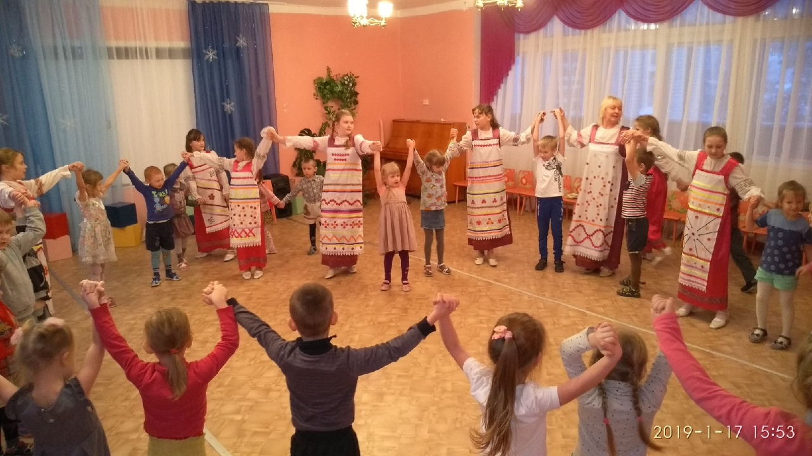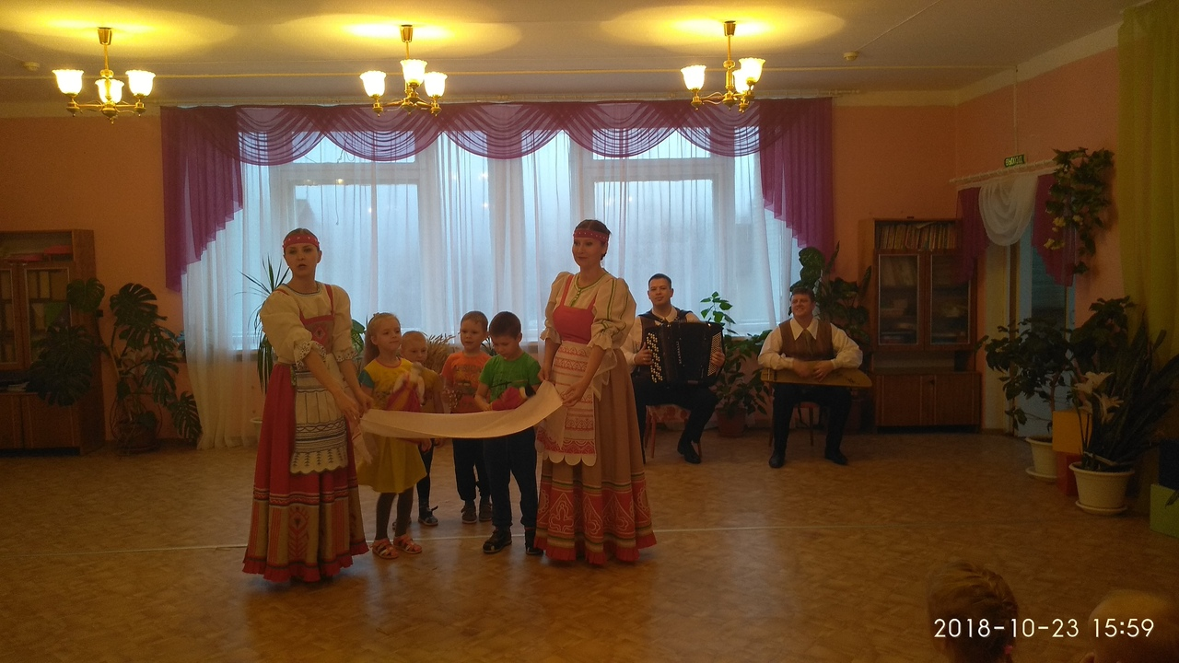

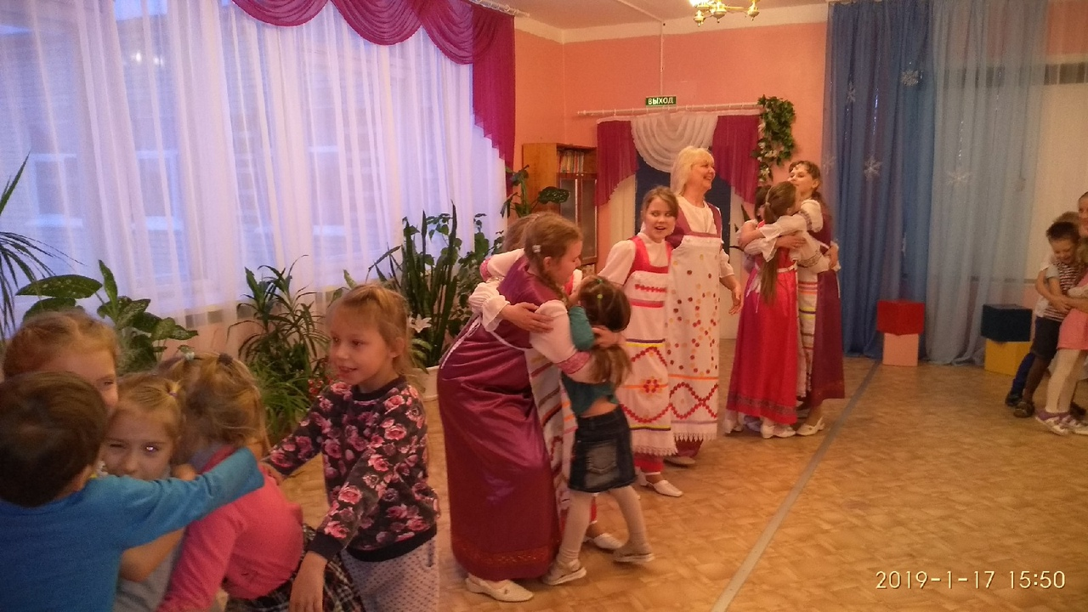

Список литературы
- Бочкарева О.А. Композиторы и музыковеды Карелии: Справочник / Сост. О. А. Бочкарева и др. Петрозаводск: Фонд развития творческих индустрий и культурного туризма, 2015. 103 с.
- Жукова В.А. Очерки музыкальной культуры Карелии / Сост. В. А. Жукова. Петрозаводск: Карелия, 2016. 127 с.
- Гродницкая, Н. Ю. Рувим Пергамент: жизнь и творчество / Н. Ю. Гродницкая. – Петрозаводск: Verso, 2018. 135 с.
- Гродницкая, Н. Ю. Рувим Пергамент: превратности судьбы / Н. Ю. Гродницкая // Текст художественный: грани интерпретации: сб. науч. ст. по материалам междунар. Конф., [25- 28 апр. 2017 г., Петрозаводск]. – Петрозаводск, 2018. – С. 424-435.
- Михайлова Н.С. Музыкальные инструменты пастухов Карелии: особенности конструкции и история бытования/Н.С. Михайлова// Музыковедение №2. 2018. С.23-29.

